PRAKTIKUM SISTEM OPERASI MODUL 10



**Disusun Oleh :**

**RAMA AZIZ WIBOWO**

**L200210263KELAS E**

**TEKNIK INFORMATIKA**

**FAKULTAS KOMUNIKASI DAN INFORMATIKA UNIVERSITAS MUHAMMADIYAH SURAKARTA 2021/2022**

# Langkah Kerja

## Program untuk mensimulasi perintah “ls”.

Membuat kode program dengan algorithm sebagai berikut :

* 1. Menyimpan ‘path’ dari direktori kerja saat ini menggunakan perintah system call ‘getcwd’
  2. Membaca isi direktori dari path di atas menggunakan perintah system call ‘scandir’ dan

mengurutkan hasil pembacaannya dan menyimpannya dalam sebuah variabel array.

* 1. Menampilkan nama direktori (dname) dan nama file didalamnya jika file atau direktori

tersebut tidak memiliki properti ‘HIDE’.

* 1. Stop
     + Kode program

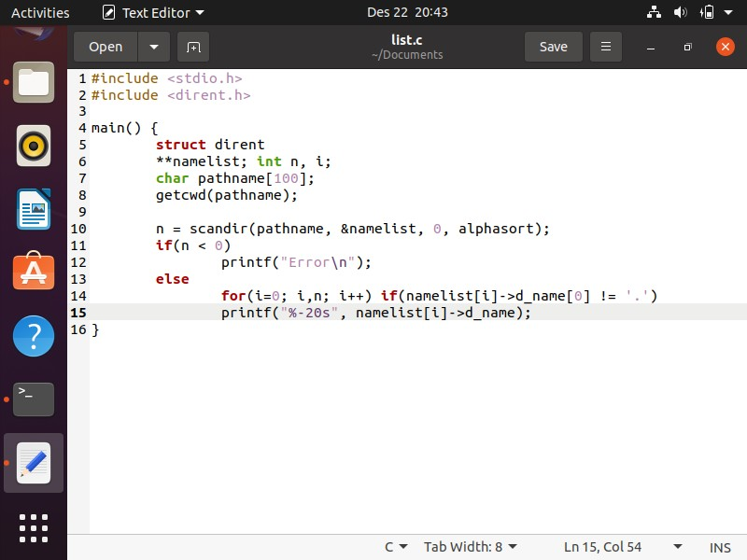

* + - Output

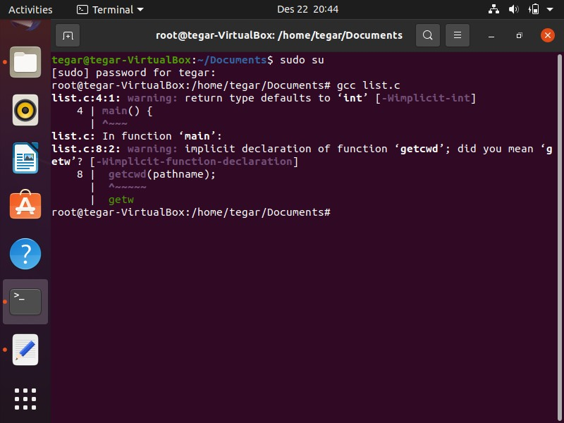

## Program untuk mensimulasi perintah ‘grep’.

Membuat kode program dengan algorithm sebagai berikut:

* 1. Gunakan nama file yang diberikan dalam argumen command-line
  2. Buka file dalam mode ‘read-only’ menggunakan perintah system call ‘open’
  3. Jika file tidak ada, keluar program, stop
  4. Misal panjang string yang dicari adalah n.
  5. Baca file perbaris sampai akhir file (END-OF-FILE), untuk setiap baris lakukan hal-hal berikut: (a) Periksa untuk mencari string dalam baris tersebut dengan dalam range 1-n, 2-n+1, dan seterusnya, (b) Jika string ditemukan tampilan baris tersebut di layar.
  6. Tutup file menggunakan perintah ‘close’.
  7. Stop
     + Kode Program

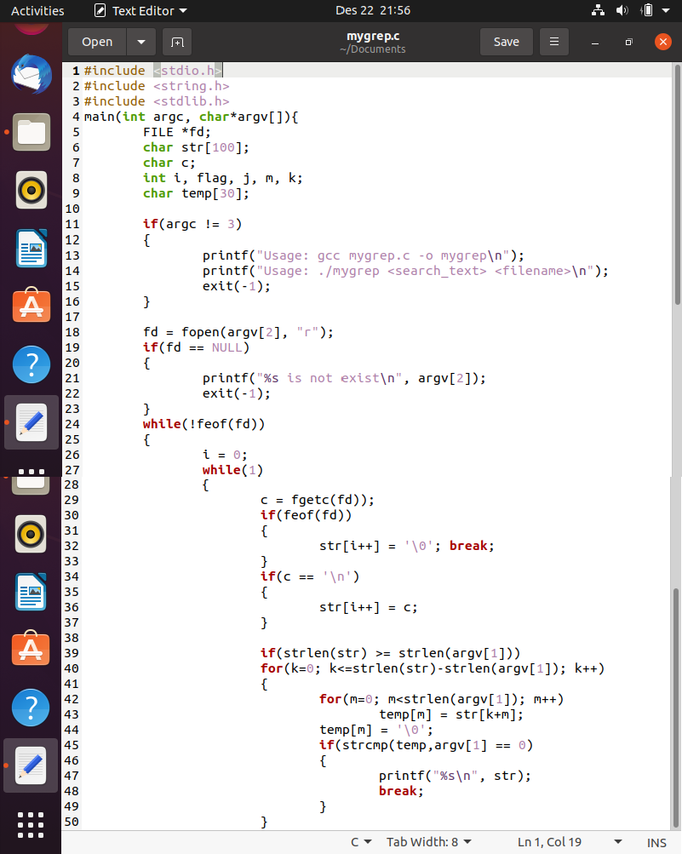

* + - Output

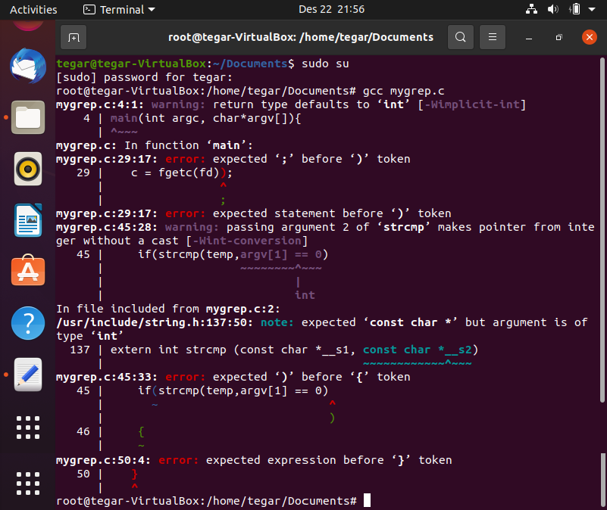

## Program untuk mensimulasi perintah ‘cp’.

Membaut kode program dengan algorithm sebagai berikut:

* 1. Gunakan nama file untuk sumber dan tujuan dari argumen yang diberikan dalam command line.
  2. Deklarasi sebuah buffer berukuran 1 KB
  3. Buka file sumber dalam mode ‘read-only’ menggunakan fungsi ‘open’
  4. Jika file sumber tidak ditemukan, stop keluar dari program
  5. Membuat file baru sebagai file target dengan menggunakan perintah ‘creat’.
  6. Jika proses pembuatan file gagal, stop keluar dari program.
  7. Proses penyalinan (copy) file dilakukan dengan cara beirkut: (a) Membaca 1KB data dari file sumber dan menyimpan hasilnya dalam buffer menggunakan perintah ‘read’. (b) Menuliskan isi buffer dalam file target menggunakan perintah ‘write’. (c) Jika bertemu dengan kode ‘END-OF-FILE’ lanjut ke nomor 8, yang lain kembali ke perintah (a)
  8. Tutup file sumber dan target menggunakna perintah ‘close’.
  9. Stop
     + Kode program

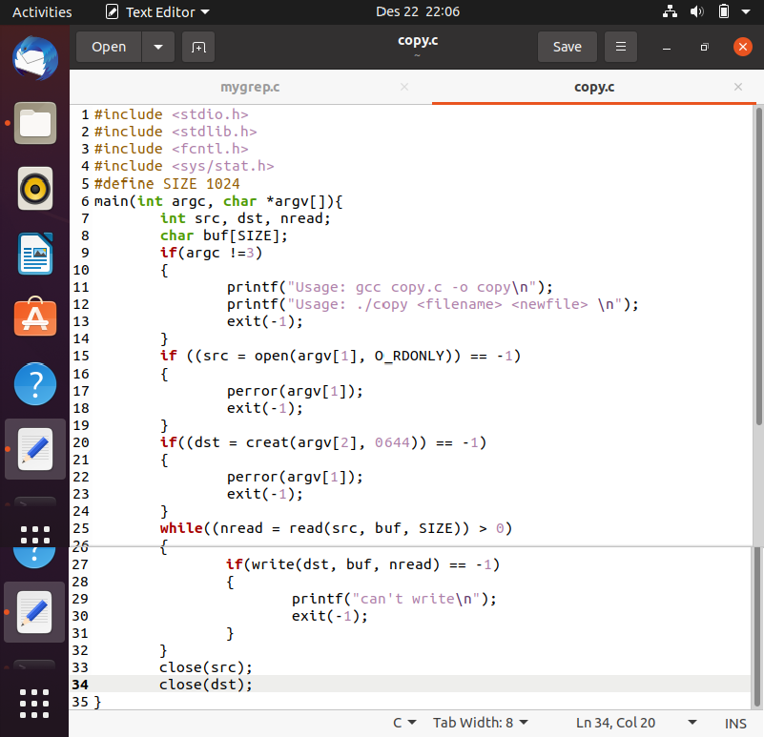

* + - Output ( Mengcopy file list.c dengan nama baru mylist.c )

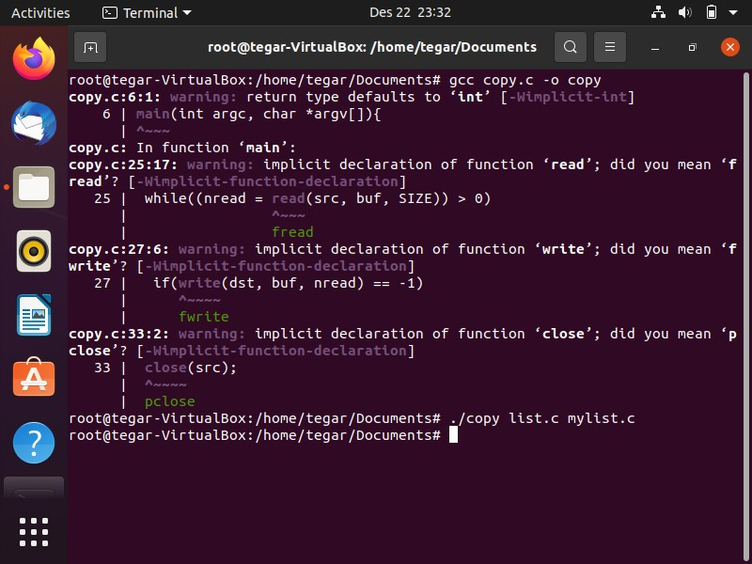

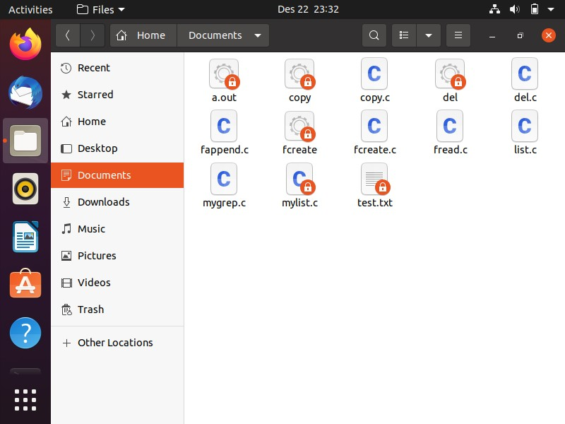

## Program untuk mensimulasi perintah ‘rm’.

Membuat kode program dengan algorithm sebagai berikut:

* 1. Gunakan nama file yang diberikan dalam argument command line
  2. Buka file dalam mode ‘read-only’ menggunakan perintah ‘read’
  3. Jika file tidak ditemukan, stop keluar program
  4. Tutup file menggunakan perintah ‘close’
  5. Menghapus file menggunakan perintah ‘unlink’
  6. Stop
     + Kode program

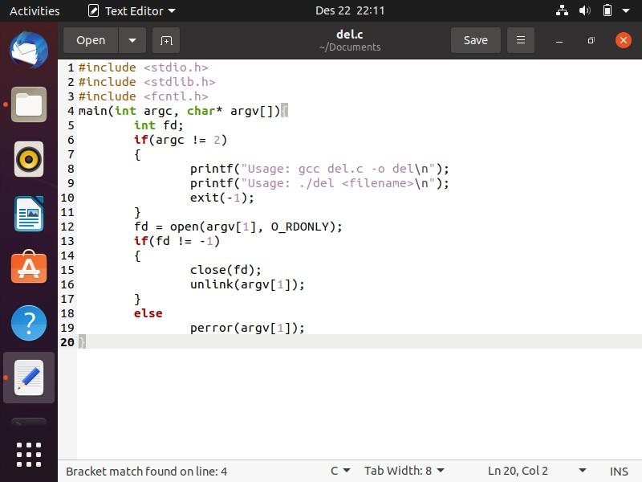

* + - Output ( Menghapus file mylist.c )

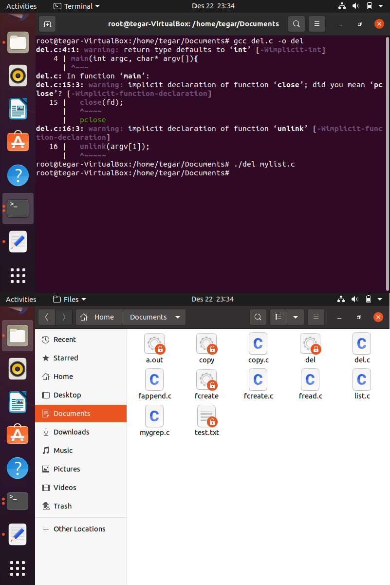

# Hasil

Telah dibuat dan diperiksa empat program simulasi dengan menggunakan perintah dalam system-call, terdiri atas perintah ‘ls’, ‘grep’, ‘cp’, dan ‘rm’.

# Kesimpulan

Perintah-perintah dalam system call, dapat digunakan untuk mensimulasi sebagian besar perintah dalam sistem operasi linux. Namun demikian mensimulasi sebuah perintah dengan semua opsi yang terdapat didalmnya merupakan pekerjaan yang melelahkan.